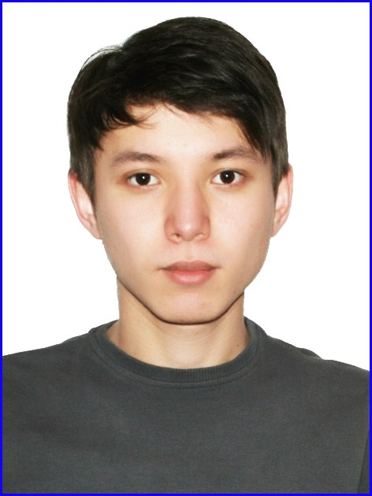

Кызыкты Айбек Газизулы

Возраст: 21
Адрес: Мамраева-41, дом 149.
Телефон: 87089360875
е-mail: ai_best_bek@mail.ru

Цель | Устроиться на интересную работу с достойной оплатой и перспективой карьерного роста.
Опыт работы  (включая прохождение  практики) | Прохождение практики:  Профессиональная практика при КарГТУ, 2012-2013 г.г.  Производственная практика на заводе имени «Пархоменко», 2014-2015г.г.
Образование | Формат: очное – неоконченное высшее.  Дата:2012-2016 г.г.  Учебное заведение: КарГТУ  Факультет, специальность: Машиностроительный, Материаловедение и технология новых материалов.
Дополнительно | Активист при КарГТУ «Жас Орда» 2012-2014 г.г.  Активист студенческого движения «Альянс студентов Казахстан» 2012-2015 г.г. Грамота имеется.  Стажировка и изучение английского языка в США, 2015 год.
Личные данные | Дата рождения: 18.09.1994  Семейное положение: Холост.
Владение языками | Казахский – родной,  Русский –свободно,  Английский - свободно, Upper-Intermediate.
Дополнительная  информация | Опытный пользователь ПК. Работаю в программах: MS Word, Excel, Access, CorelDrow,КОМПАС; AutoCad и др.  Имею водительские права категории В.
Личные качества | Обучаемость, ответственность, целеустремленность, настойчивость, исполнительность, коммунокабельность, умение работать в команде.

